**Технологическая карта урока**

|  |  |  |  |  |  |  |  |  |  |  |  |  |  |  |  |
| --- | --- | --- | --- | --- | --- | --- | --- | --- | --- | --- | --- | --- | --- | --- | --- |
| Предмет | | | *Математика* | | | Класс | 6 | Учитель | | | | Косарева Н.С. | | | |
| Тема урока | | | **Сложение отрицательных чисел** | | | | | | | | | | | | |
| Тип урока | | | Урок закрепления знаний | | | | | | | | | | | | |
| Цели | | | создать условия для закрепления умения складывать отрицательные числа | | | | | | | | | | | | |
| Планируемые образовательные результаты | | | | | | | | | | | | | | | |
| Предметные (**П**) | | | | Метапредметные (**М**) | | | | | | | Личностные (**Л**) | | | | |
| Выполнять, сочетая устные и письменные приёмы, арифметические действия с натуральными и целыми числами, обыкновенными и десятичными дробями, положительными и отрицательными числами | | | | Самостоятельно составлять план, алгоритм решения задачи (или его часть), выбирать способ решения с учётом имеющихся ресурсов и собственных возможностей | | | | | | | Корректировать принимаемые решения и действия, формулировать и оценивать риски и последствия, приобретать опыт | | | | |
| Организационная структура урока | | | | | | | | | | | | | | | |
| № этапа | Этап урока | УУД | | | Деятельность | | | | | | | | ЭОР | Время |
| учителя | | | | | учащихся | | |
| 1 | **Организационный** | **Л:** самоорганизация, готовность к учению. | | | Учитель:  *Здравствуйте, садитесь*  ***Итак, урок мы  начинаем,   Всем успехов пожелаем,  Думать, мыслить, не зевать,  Быстро все в уме считать***  *.* | | | | | Приветствуют учителя. Проверяют готовность к уроку. Слушают стихотворение. | | | Презентация  Слайд 1-2 | 1 мин |
| 2. | **Мотивация учебной деятельности. Постановка цели и задач урока.** | **Л:** (самооценка, развитие познавательного интереса к предмету).  **М:** коммуникативные (вступление в сотрудничество с учителем и одноклассниками, грамотное изложение своих мыслей и умение слушать других),  познавательные (межпредметные связи),  регулятивные:  (умение ставить учебные задачи в сотрудничестве с учителем) | | | *Девизом урока на сегодня предлагаю слова* ***«Скажи мне, и я забуду. Покажи мне, и я запомню.  Дай мне действовать самому, и я научусь» (Конфуций)***  Подводит учащихся к формулированию темы и цели урока.  *- Скажите, пожалуйста, какую тему мы с вами начали изучать?*  *Сегодня мы продолжим работать над ней.*  *- Какие задачи мы должны поставить перед собой на этот урок?* | | | | Слушают вопросы учителя, отвечают на вопросы.  Отвечают на поставленные вопросы.  Формулируют цель урока и задач. | | | | Слайд 3  4  5 | 2 мин. |
| 3 | **Актуализация знаний** | **М**: коммуникативные  (вступление в сотрудничество с учителем и одноклассниками, грамотное изложение своих мыслей и умение слушать других),  познавательные  (формирование умения правильно понимать информацию);  предметные (развитие навыков устного счета в примерах с рациональными числами) | | | *Сегодня мы с вами будем работать с оценочным листом. Давайте его рассмотрим*  *Первый пункт нашей сегодняшней работы- это математический кроссворд.*  *В кроссворде зашифрованы математические определения №1 самостоятельно*  Слайд : кроссворд   1. На предыдущих уроках мы познакомились с новыми числами . Как называются эти числа ? 2. Какой знак используется для обозначения отрицательных чисел. 3. Как называются числа , лежащие правее точки отсчета на координатной прямой ? 4. Как называются числа , которые отличаются только знаком ? 5. Чему равна сумма противоположных чисел ? 6. Число , указывающее положение точки на прямой. 7. Натуральные числа , им противоположные числа и ноль - … числа. 8. Из двух отрицательных чисел больше то , чей модуль … .   9.13+(-5)=?  *Приступаем.*  *Прошу поменяться карточками и проверить работу по шаблону.*  *Оценивают работу.*    Просит оценить уровень знаний на данном этапе изучения темы. Возьмите оценочный лист и оцените свою работу. За каждое отгаданное слово 1 балл. | | | | Разгадывают кроссворд    Заполняют оценочный лист | | | | Слайд  6 | 6 мин |
| 4. | 1. **Закрепление знаний и умений.** | **Л:** (развитие навыков  самостоятельной работы, анализа своей работы, формирование умений соотносить полученный результат с поставленной целью).  **П**: (закрепление навыков  учащихся выполнять действия с положительными и отрицательными числами  **М:** (развитие умений действовать в соответствии с алгоритмом, сравнивать, анализировать;  применять приёмы самоконтроля) | | | Теперь давайте вспомним алгоритм, которые нам поможет быстро и правильно складывать отрицательные числа.  ***Чтобы сложить отрицательные числа, надо:***  ***1) сложить их модули;***  ***2) поставить перед полученным числом знак минус.***  Сейчас мы будем применять ваши знания на практике.  Для этого открываем ваши тетради, записываем число.  Открываем учебники стр.38 №4.172(д.е)  №4.174-(в,г)  №176  C:\Users\Наденька\AppData\Local\Microsoft\Windows\INetCache\Content.Word\Screenshot_3.png  Просит оценить уровень знаний на данном этапе работы. Возьмите оценочный лист и оцените свою работу ,за каждый правильный ответ 1 балл. | | | | Один ребенок называет алгоритм.  Один ребенок работает у доски.  Заполнение оценочного листа | | | | Слайд 7  8 | 1 мин  15 мин. |
| 5 | **Физминутка** |  | | | (Ученики повторяют движения за учеником Раз – подняться, подтянуться, Два – согнуться, разогнуться, Три – в ладоши три хлопка, Головою три кивка. На четыре – руки шире. Пять – руками помахать, Шесть – за парты сесть опять. | | | | Дети повторяют движение за одноклассником | | | | 9 слайд | 3 мин |
| 6 | **Контроль знаний** |  | | | Сейчас вы выполните самостоятельную работу, чтобы проверить как хорошо вы научились складывать отрицательные числа  .  Просит оценить уровень знаний на данном этапе работы. Возьмите оценочный лист и оцените свою работу ,за каждый правильный ответ 1 балл. | | | | Дети выполняют самостоятельную работу на карточках.  Затем в парах меняются карточками и оценивают свою работу  Дети заполняют оценочный лист | | | | 10 | 12 мин |
| 7. | **Итог урока** | **Л:** (формирование умения  соотносить полученный результат с поставленной целью, умения  анализировать собственные  успехи, неудачи).  **М:**(формирование умения  оценивать свои  достижении). | | | Ответы на вопросы :  *- Какая цель была у нас сегодня на уроке?*  *- Была ли она достигнута?*  *Закончите предложение….*  ***Я научился (лась)…***  ***Я понял(а)…***  ***Я могу…*** | | | | Отвечают на вопросы и заканчивают предложения | | | | 11 слайд | 2 мин |
| 8. | **Домашнее задание** | **Л**: (формирование ответственного отношения к учёбе). Развитие навыков анализа своей работы. Формирование умений соотносить полученный результат с поставленной целью.  **П:** (закрепление навыков  выполнять действия с  рациональными числами,  развитие навыков решения  творческих заданий) | | | -Запись домашнего задания  Учебник стр.40 №4.191;4.193;4.194  Предложение творческого домашнего задания | | | | Запись в дневниках домашнего задания | | | | Слайд 12 | 2 мин |
| 9. | **Рефлексия учебной деятельности на уроке** | **Л:** (развитие познавательного  интереса к математике)  **М**: регулятивные  (формирование умения  контролировать результаты  деятельности) | | | Учитель зачитывает притчу:  -Шел мудрец, а навстречу ему три человека, которые везли под горячим солнцем тележки с камнями для строительства. Мудрец остановился и задал вопрос каждому. У первого спросил: “А что ты делал целый день?”. И тот с ухмылкой ответил, что целый день возил проклятые камни. У второго мудрец спросил: “А что ты делал целый день?”, и тот ответил: “А я добросовестно выполнил свою работу”. А третий улыбнулся, его лицо засветилось радостью и удовольствием: “А я принимал участие в строительстве храма!”  Ребята, и вы оцените свою работу на уроке.( Заполнение оценочных листов)  Опрос результатов работы на уроке, для анализа усвоения материала.  Сдайте, пожалуйста, оценочные листы.  Учитель объявляет конец урока, благодарит за урок. | | | | Слушают учителя, анализируют, оценивают свое отношение к уроку поднятием смайликов.  Сдают оценочные листы.  . | | | | Слайд 13 | 2 мин. |

Приложение

1.Актуализация знаний

Кроссворд

1. 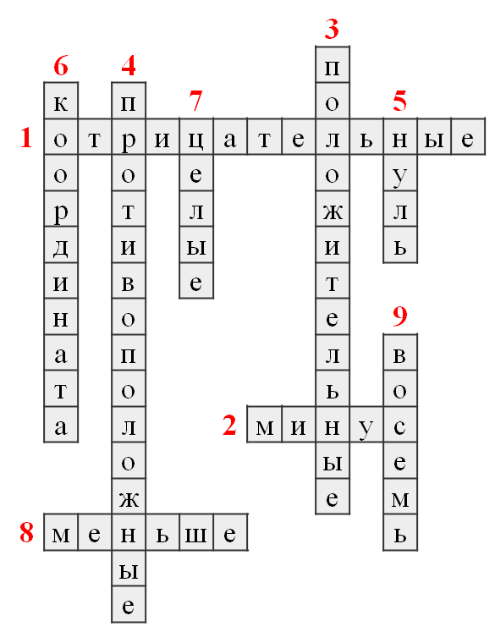На предыдущих уроках мы познакомились с новыми числами . Как называются эти числа ?
2. Какой знак используется для обозначения отрицательных чисел.
3. Как называются числа , лежащие правее точки отсчета на координатной прямой ?
4. Как называются числа , которые отличаются только знаком ?
5. Чему равна сумма противоположных чисел ?
6. Число , указывающее положение точки на прямой.
7. Натуральные числа , им противоположные числа и ноль - … числа.
8. Из двух отрицательных чисел больше то , чей модуль …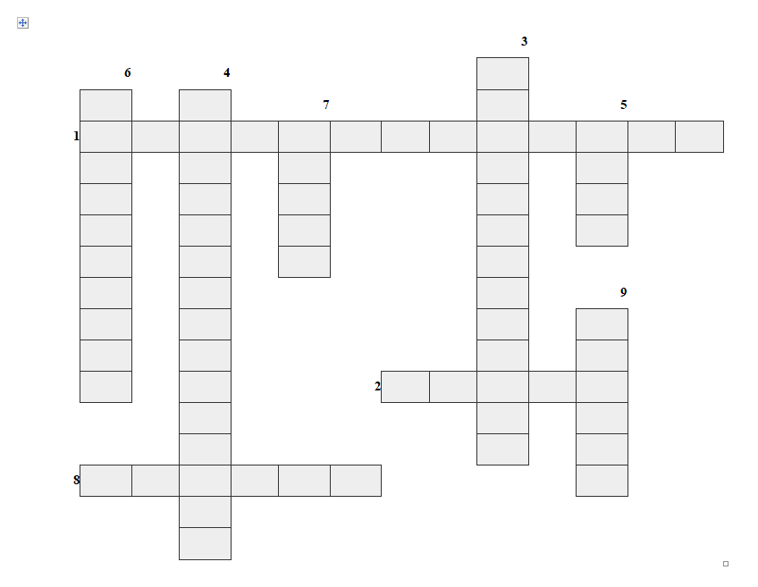

2.Самостоятельная работа

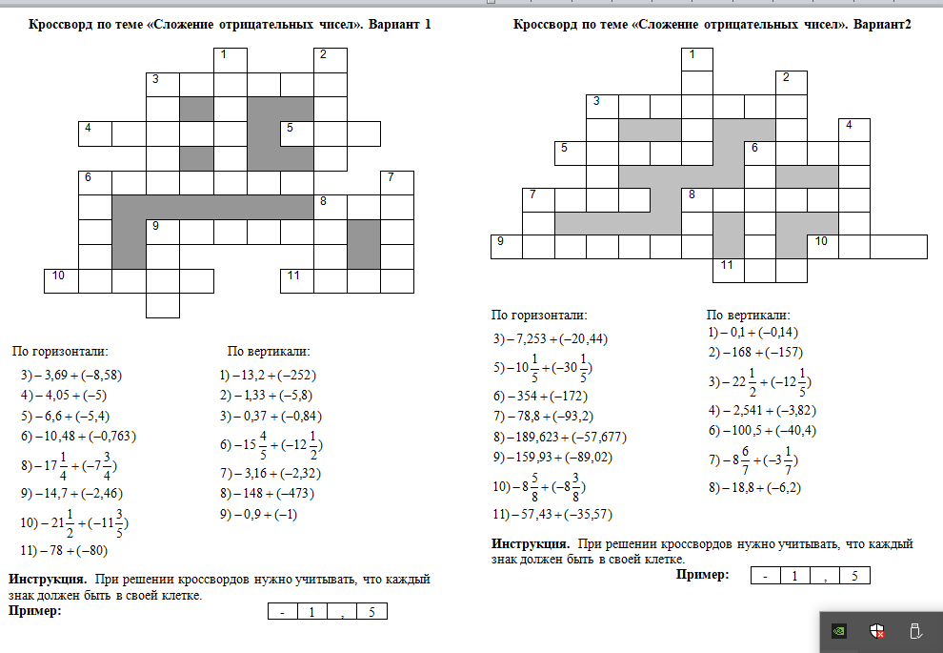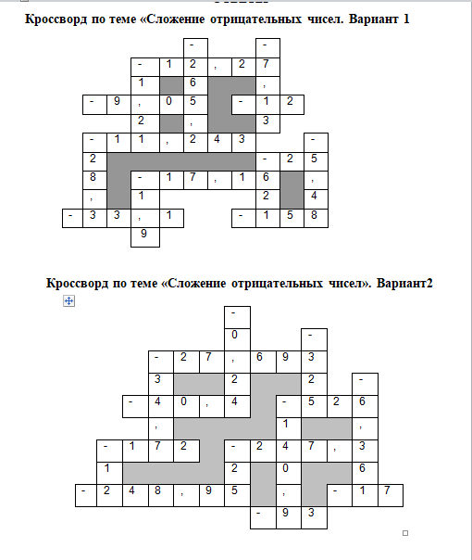

3. **Лист самооценки**

|  |  |  |  |  |  |
| --- | --- | --- | --- | --- | --- |
| Устный счет(Кроссворд) | Оценивание устной работы | Номера из учебника / закрепление / | Самостоятельная работа | Сумма баллов | Оценка |
| 1 балл за каждый правильный ответ | 1-2 балла | 1 балл за каждый правильный ответ | По 1 баллу за каждый правильный ответ | Суммирование всех баллов |  |
|  |  |  |  |  |

Критерии оценки:

30-35 набранных баллов – оценка «5»

23-29 набранных баллов – оценка «4»

16-22 набранных баллов – оценка «3»

Менее 15 набранных баллов – оценка «2»